**DADOS BIOGRÁFICOS DOS AUTORES**

**Elisângela Pinheiro** – Engenheira de Produção pela Sociedade Educacional Três de Maio (2009), mestre em Engenharia de Produção pela Universidade Federal de Santa Maria (2011). Professora e coordenadora do curso de Engenharia de Produção na Universidade Comunitária Regional de Chapecó (UNOCHAPECÓ). E-mail: [e.pinheiro@unochapeco.edu.br](mailto:e.pinheiro@unochapeco.edu.br).

**Ivo Dickmann** - Professor Titular do Programa de Pós-Graduação em Educação e do Programa de Pós-Graduação em Ciências da Saúde - Unochapecó. Pós-doutor em Educação - Uninove (2018). Doutor e Mestre em Educação pela Universidade Federal do Paraná – UFPR (2010/2015). Bacharel em Filosofia - IFIBE (2007). E-mail: ivo@unochapeco.edu.br.

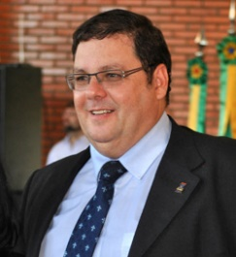**Felipe Martins Muller** - Engenheiro Eletricista pela Universidade Federal de Santa Maria (1987), mestre em Engenharia Elétrica pela Universidade Estadual de Campinas (1990) e doutorado em Engenharia Elétrica pela Universidade Estadual de Campinas (1993). Professor titular da Universidade Federal de Santa Maria, no Departamento de Computação Aplicada do Centro de Tecnologia e no Departamento de Pós-Graduação em Engenharia de Produção. E-mail: felipe@ufsm.br.